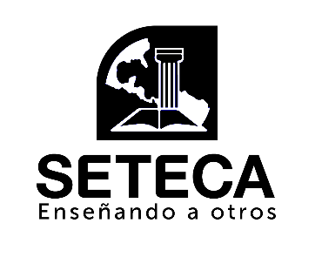
Seminario Teológico Centroamericano
Extensión Denver – Iniciativas Hispanas
6399 S Santa Fe Dr, Littleton, CO 80120
Tel. (303) 783-3137, e-mail: seteca@denverseminary.edu

SOLICITUD DE INGRESO AL PROGRAMA DE MATERIAS

LIBRES DE GRADO / DIPLOMADO EN ESTUDIOS CRISTIANOS

- Requisitos:

- Solicitud del Programa
- Recomendación Pastoral
- Fotocopia de título de educación media si la tiene (preparatoria, High School, GED o equivalente).
- Fotografía digital enviada a seteca@denverseminary.edu (estilo cédula)
- Entrevista de Admisiones
- Cuota de Admisiones

- Datos generales del estudiante
- Nombres: Apellidos:
- Edad: Fecha de nacimiento: Nacionalidad:
- Estado civil:

Soltero(a)
Casado(a)
Casado por segunda vez
Separado(a)
Alguna vez divorciado(a)
Viuda(a)
Unido (a)

- Dirección:
- Número de teléfono: E-Mail:
- Título de educación media:
- Título universitario:
- Lugar y fecha de su conversión:
- Lugar y fecha de su bautismo en agua:
- Iglesia a la que asiste:
- Grupo, denominación u organización a que pertenece su iglesia:
- Cargo(s) que desempeña en la iglesia:
- ¿A qué ministerio espera dedicarse después de concluir sus estudios?
- Dar 2 o 3 razones por las que quiere ingresar al SETECA:

- Jornada a la que desea ingresar:
- Extensión, Seminario de Denver

- Programa al que desea ingresar:
- Materias Libres
- Diplomado en Estudios Cristianos
- Normas académicas en este programa:

- El estudiante podrá llevar cursos sin prerrequisitos, o para los cuales ya los ha completado.
- Podrá tomar un máximo de cinco materias en la categoría de Materias Libres. Para tomar más materias el estudiante tendrá que solicitar formalmente el ingreso al programa de Diplomado en Estudios Cristianos o a alguno de los programas a nivel universitario (Asociado o Diplomado Profesional en Estudios Bíblicos)
- Las materias se ganan con 70. Si quiere que las materias le sean reconocidas posteriormente para un título, debe mantener un promedio mínimo de 80 puntos.
- Al terminar las diez materias del Diplomado en Estudios Cristianos se emitirá un diploma de las Iniciativas Hispanas del Seminario de Denver. Este diploma no lleva ninguna acreditación académica.
- En cualquier momento, mientras esté tomando las materias libres podrá solicitar el ingreso formal a alguno de los programas a nivel universitario (Asociado o Diplomado Profesional en Estudios Bíblicos). Para que las materias tomadas en este programa le sean reconocidas en cualquiera de estos programas debe cumplir con el punto 3.
- Los oyentes no tendrán derecho a créditos ni responsabilidades académicas.
- Los que desean tomar materias con crédito deben cumplir con los requisitos propios de la materia.

Compromiso:

Afirmo que toda información brindada es verdadera y me comprometo que de ser aceptado(a) como estudiante del SETECA, me conduciré como es digno de un(a) siervo(a) del Señor, en todo momento y lugar.

Firma Fecha

Nov.16/OdeF

